Hoa tiêu lên tàu an toàn hơn: Các cập nhật quan trọng của MSC 110 đối với Điều V/23 của SOLAS
maritimecyprus
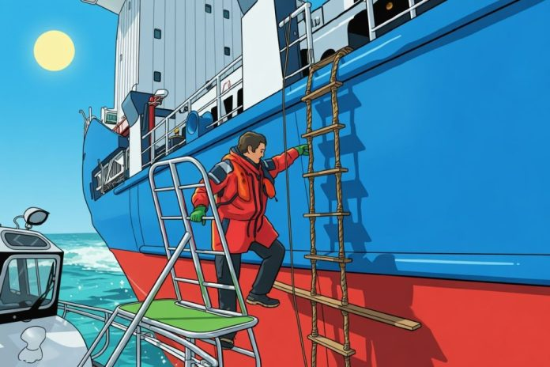
Ủy ban An toàn Hàng hải (MSC 110) đã thông qua các cập nhật quan trọng đối với Điều V/23 của SOLAS và ban hành các tiêu chuẩn tính năng mới cho thiết bị lên xuống tàu của hoa tiêu thông qua các nghị quyết MSC.572(110) và MSC.576(110). Những sửa đổi này nhằm cải thiện đáng kể tính an toàn, độ tin cậy và tiêu chuẩn hóa của hoạt động lên xuống tàu của hoa tiêu, một lĩnh vực then chốt để bảo vệ cả thuyền viên và hoa tiêu.
Các yêu cầu mới đưa ra các quy định kỹ thuật rõ ràng hơn, nghĩa vụ về sử dụng và bảo dưỡng nghiêm ngặt hơn, cùng với mốc thời gian thực hiện cụ thể, qua đó đảm bảo mức độ an toàn cao hơn cho đội tàu toàn cầu.
Hiệu lực & phạm vi áp dụng
- Các yêu cầu mới áp dụng cho thiết bị được lắp đặt từ 01/01/2028 trở đi
- Các thiết bị hiện có phải tuân thủ vào đợt kiểm tra đầu tiên kể từ ngày 01/01/2029
Tăng cường tiêu chuẩn an toàn & thiết kế
- Quy định toàn diện về thiết kế, chế tạo, cất giữ và nâng hạ
- Tiêu chuẩn chi tiết cho: Thang hoa tiêu; Tổ hợp thang (combination arrangements) và Các điểm tiếp cận
- Các yêu cầu về độ bền, kích thước và tính năng an toàn được quy định rõ ràng hơn
Yêu cầu khai thác và bảo dưỡng
- Bắt buộc kiểm tra, bảo dưỡng và thay thế bất kể thời điểm trang bị
- Giới hạn tuổi thọ sử dụng: Tối đa 36 tháng kể từ ngày sản xuất hoặc sớm hơn tùy vào mức độ sử dụng.
- Yêu cầu mang theo: Thang hoa tiêu dự phòng đạt chuẩn, Dây vịn (manropes) phù hợp
Xác minh & các lưu ý thực tế
- Việc tuân thủ sẽ được kiểm tra trong các đợt kiểm tra định kỳ từ năm 2029
- Có thể cần cải hoán (bao gồm công việc hàn nóng) → nên lập kế hoạch sớm
- Bản vẽ cải hoán phải được trình phê duyệt trước
Tóm tắt
Các sửa đổi toàn diện đối với Điều V/23 của SOLAS là một bước tiến lớn trong an toàn đưa đón hoa tiêu. Bằng cách nâng cao tiêu chuẩn về thiết kế, chế tạo, bảo dưỡng và vận hành, Ủy ban An toàn Hàng hải đã khẳng định cam kết bảo vệ tính mạng của cả hoa tiêu và thuyền viên.
Chủ tàu, nhà khai thác và thuyền trưởng được khuyến nghị mạnh mẽ nên bắt đầu chuẩn bị sớm để đảm bảo tuân thủ kịp thời và hiệu quả.
Tài liệu hướng dẫn và FAQ liên quan có thể truy cập qua đường link bên dưới.
https://maritimecyprus.com/wp-content/uploads/2026/04/Guide-and-FAQ-on-new-SOLAS-Pilot-Transfer-Arrangements.pdf
------------------------------------------------

